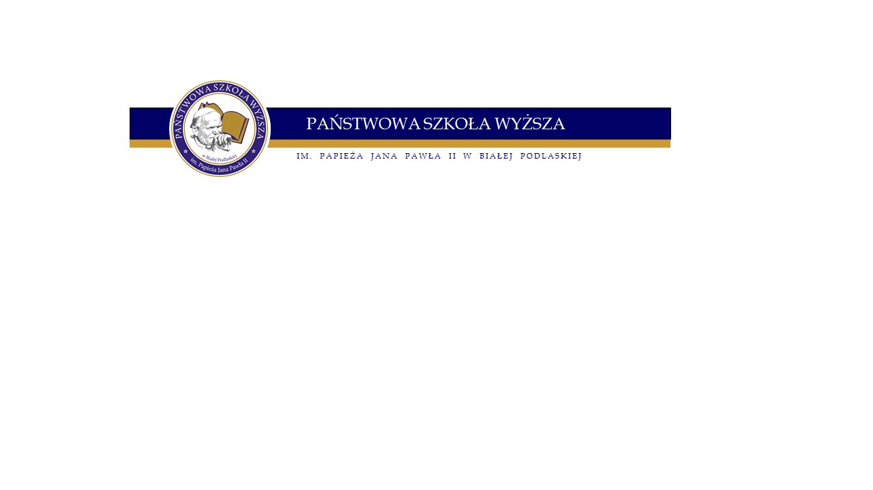

O G Ł O S Z E N I E

Państwowa Szkoła Wyższa im. Papieża Jana Pawła II w Białej Podlaskiej

Zatrudni pracownika Sekcji Kadr
Wymagania:
- wykształcenie wyższe,
- co najmniej kilkuletnie doświadczenie w pracy na samodzielnym stanowisku w obszarze kadr i płac,
- praktyczna znajomości przepisów prawa pracy,
- bardzo dobra praktyczna znajomość pakietu MS Office,
- rzetelność i sumienność w wykonywaniu powierzonych zadań,
- zdolność szybkiego uczenia się, kreatywność i samodzielność,
- umiejętności analitycznego rozwiązywania problemów i organizacji pracy własnej,
- wysokie zdolności interpersonalne, wielozadaniowość i umiejętność pracy w środowisku dynamicznym pod presją czasu, pozytywne nastawienie do pracy i wysoka kultura osobista.
Mile widziane:
- studia podyplomowe z zakresu: Kadry i płace oraz ZZL,
- znajomość ustawy Prawo o szkolnictwie wyższym i nauce,
- doświadczenie w firmach zatrudniających pow. 150 osób,
- znajomość programu WF- GANG.
Wymagane dokumenty i oświadczenia:
- CV (w CV proszę zawrzeć klauzulę „Wyrażam zgodę na przetwarzanie moich danych osobowych dla potrzeb procesu rekrutacji zgodnie z Ogólnym Rozporządzenie Parlamentu Europejskiego i Rady (UE) 2016/679 z dnia 27 kwietnia 2016 r. w sprawie ochrony osób fizycznych w związku z przetwarzaniem danych osobowych i w sprawie swobodnego przepływu takich danych oraz uchylenia dyrektywy 95/46/WE (RODO).”),
- list motywacyjny,
- kopie dokumentów potwierdzających wykształcenie i posiadane kwalifikacje,
- oświadczenie kandydata o korzystaniu z pełni praw publicznych,
- oświadczenie kandydata o niekaralności za umyślne przestępstwa lub umyślne przestępstwa skarbowe,
- oświadczenie kandydata, że nie jest prowadzone przeciwko niemu postępowanie o przestępstwo ścigane z oskarżenia publicznego lub przestępstwo skarbowe,
- klauzula informacyjna dla osób ubiegających się o zatrudnienie
(druk do pobrania na stronie: http://bip.pswbp.pl/artykuly/158/druki-do-pobrania-konkurs).

Wymagane dokumenty należy składać w Kancelarii PSW
lub przesłać na adres meilowy: kancelaria@pswbp.pl
z dopiskiem w tytule „Dokumenty aplikacyjne – Sekcja Kadr 2021”
w terminie do dnia 10 września 2021 r.

PSW w Białej Podlaskiej zastrzega sobie prawo zamknięcia rekrutacji bez wyłonienia kandydata. Skontaktujemy się jedynie z wybranymi osobami. Dokumenty aplikacyjne kandydatów, z którymi nie zostanie podpisana umowa o pracę zostaną zniszczone.
Państwowa Szkoła Wyższa im. Papieża Jana Pawła II w Białej Podlaskiej
ul. Sidorska 95/97, 21-500 Biała Podlaska, NIP 537 21 31 853, REGON 030310705
tel. +48 83 344 99 00, e-mail: psw@pswbp.pl
www.pswbp.pl

